NOMBRE GUÍA DE APRENDIZAJE MATEMÁTICA SEMANA 10
NOMBRE DE ESTUDIANTE: | CURSO:5°Año
FECHA:
OBJETIVO DE APRENDIZAJE: OA 02 Aplicar estrategias de cálculo mental para la multiplicación: anexar ceros cuando se multiplica por un múltiplo de 10; doblar y dividir por 2 en forma repetida; usando las propiedades conmutativa, asociativa y distributiva.

OBJETIVO DE LA CLASE Resolver ejercicios de multiplicación y cálculo mental aplicando la estrategia de propiedad distributiva.

Estimado estudiante:

Te invito a que puedas trabajar esta guía con tu cuaderno y libro de matemática.

Escribe en tu cuaderno la siguiente estrategia de cálculo mental que utiliza la propiedad distributiva, que aparece en la página 60 del Texto del estudiante.

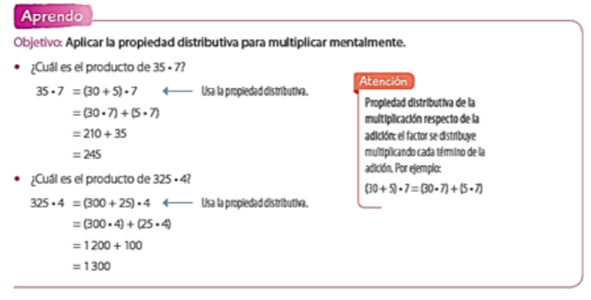
En caso de que no hayas ido a buscar tu libro, te dejo el link:

https://curriculumnacional.mineduc.cl/estudiante/621/articles-145569_recurso_pdf.pdf

ACTIVIDADES: APLICA LA ESTRATEGIA RECIEN VISTA DE CÁLCULO MENTAL EN LA MULTIPLICACIÓN.

I.- Descompone en dos sumandos uno de los factores de las siguientes multiplicaciones aplicando la propiedad distributiva. Siga el ejemplo.

a) 12 ⋅ 6 = (10 + 2) ⋅ 6 e) 105 ⋅ 8 =

b) 102 ⋅ 6 =

c) 1002 ⋅ 6=

d)10002⋅6=

f) 107 ⋅ 4 =

g) 1009 ⋅ 7 =

h) 1003⋅ 5 =

II.- Determine mentalmente los resultados de multiplicaciones utilizando resultados de multiplicaciones conocidas y la propiedad distributiva. Siga el ejemplo.

a) 2 ⋅ 6 + 2 ⋅ 6 = (2 + 2) ⋅ 6 = 4 ⋅ 6 = 24

b) 3 ⋅ 8 + 2 ⋅ 8 =

c) 1 ⋅ 7 + 5 ⋅ 7 =

d) 2 ⋅ 7 + 3⋅ 7 =

III.- Determine mentalmente los siguientes dobles de productos. Guíese por el ejemplo:
Sabiendo que 6 · 7 = 42, entonces 12· 7 es: 12 ⋅ 7 = 2 ⋅ (6 ⋅ 7) = 2 ⋅ 42 = 84
Resuelve.

  - A partir de 3 ⋅ 4 = 12 calcule el resultado de 6 ⋅ 4
  - Sabiendo que 9 · 4 = 36, calcule el producto de 18 · 4
  - Conociendo el resultado de 8 · 9 = 72, calcule el producto 16 · 9
  - Si 7 ⋅ 5 = 35, entonces el resultado de 14 ⋅ 5 es:

IV.- Escribe y responde en tu cuaderno las actividades 4, 5, 6 y 7 de la página 60 del Texto del estudiante. Luego compara tus respuestas con las del solucionario que la página 330.

V.- Para finalizar, escribe y responde, en tu cuaderno, las siguientes preguntas.

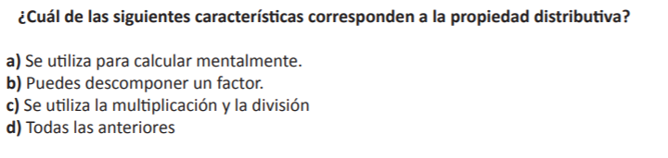
1)

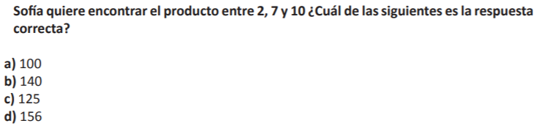
2)

SOLUCIONARIO O RESPUESTA ESPERADA
ITEM | RESPUESTA
I | a) 72 b) 612 c) 6012 d) 60012  e) 840 f) 428 g) 7063 h) 5015
II | - 24 b) 40 c) 42 d) 35
III | - 24 b) 72 c) 144 d) 70
IV | Solucionario página 330 del libro matemática.
V | - Alternativa “D”  - Alternativa “B”

